**Отчет ПО ЛАБОРАТОРНЫМ РАБОТАМ**

**По информатике**

Лабораторная работа №2.

Языки программирования

(наименование лабораторной работы в соответствии с учебным планом)

***Цель и задачи работы:***

Изучение функций ввода-вывода данных, программирования вычисления значения выражения.

***Задание №1***

Найти длину окружности L и площадь круга S заданного радиуса R: L=2·π·R, S=π·R^2. В качестве значения π использовать 3.14.

***Алгоритм решения:***

Блок схема алгоритма решения задачи представлена ниже.

Начало

Const pi; ввод R

L = 2 * pi * R

Вывод L

S = pi * R * R

Вывод S

Конец

***Листинг программы:***

1) C++

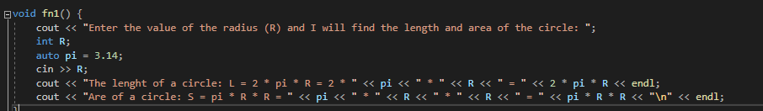

2) Ada

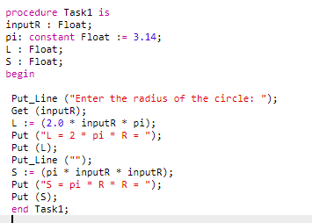

3) Assembly (NASM x86)

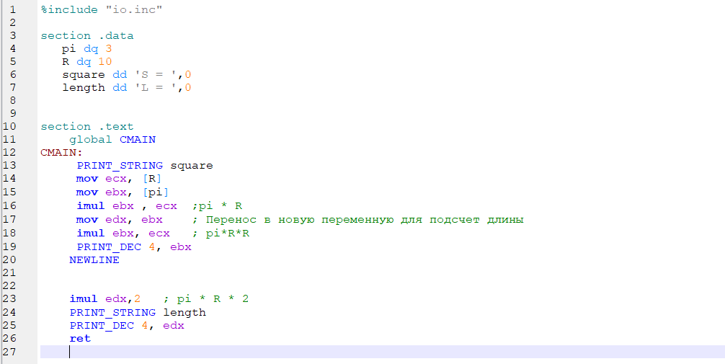

4) C#

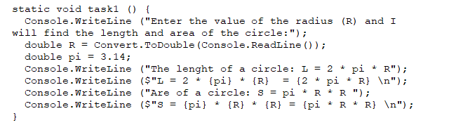

5) Go

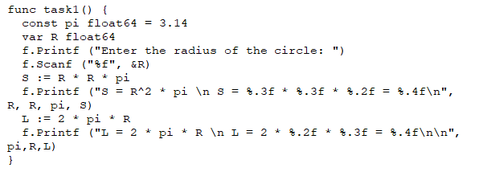

6) Python

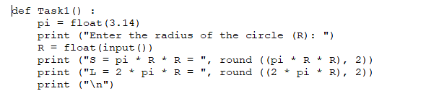

7) Rust

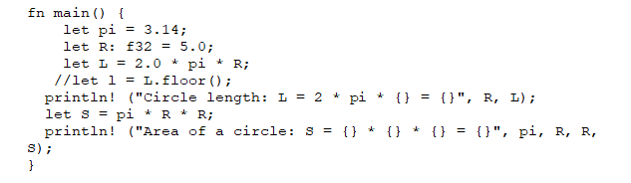

***Пример работы программы:***

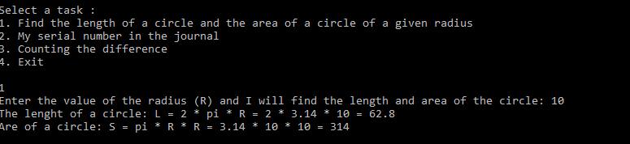

*(рис. 1 – пример работы программы на C++)*

**Задание №2.**

Необходимо написать программу, при запуске которой пользователь вводит целое положительное число, и на экран в зависимости от введенного значения выводится следующая информация: если введённое число совпадает с номером студента в журнале, то необходимо выдать сообщение «Это ваш номер»; если число не совпадает, то необходимо выдать сообщение «Это не ваш номер». Кроме того, при выполнении задания необходимо учесть случай неверно введённых данных (если число отрицательное или нулевое), в котором необходимо сообщить пользователю об ошибке ввода. Сообщения разрешается выводить латиницей и в вольной форме, главное, чтобы был верно передан смысл.

***Алгоритм решения:***

Блок схема алгоритма решения задачи представлена ниже.

Начало

Ввод number

нет

да

1 <= a <= 27

нет

Input Error

да

a == 7

This is my number

This is not my number

конец

***Листинг программы:***

1) C++

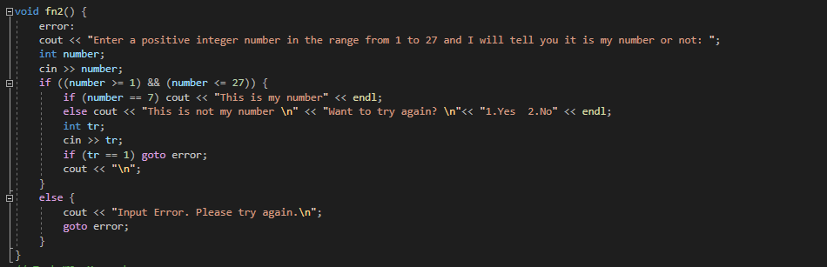

2) Ada

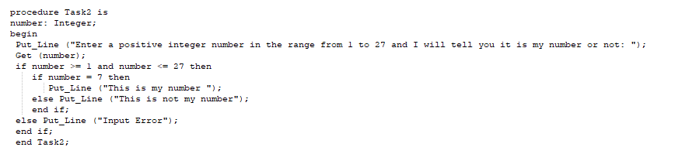

3) C#

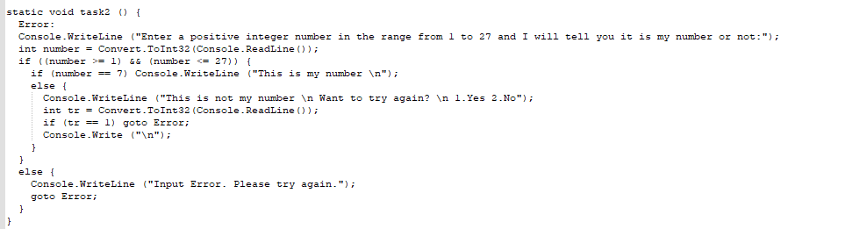

4) Go

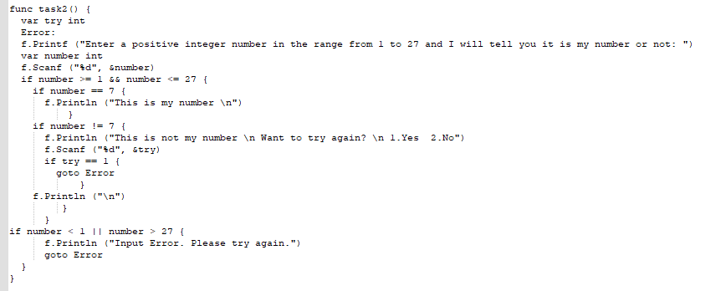

5) Python

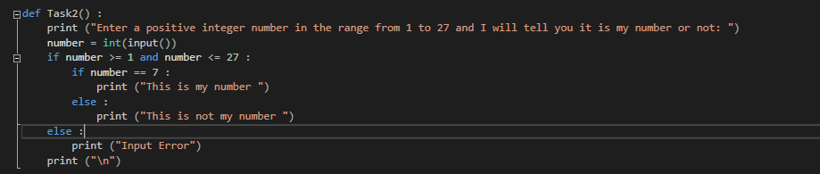

6) Rust

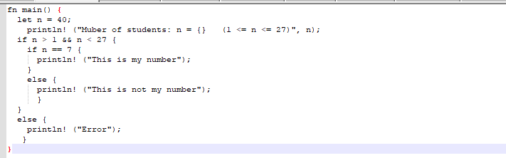

***Пример работы программы:***

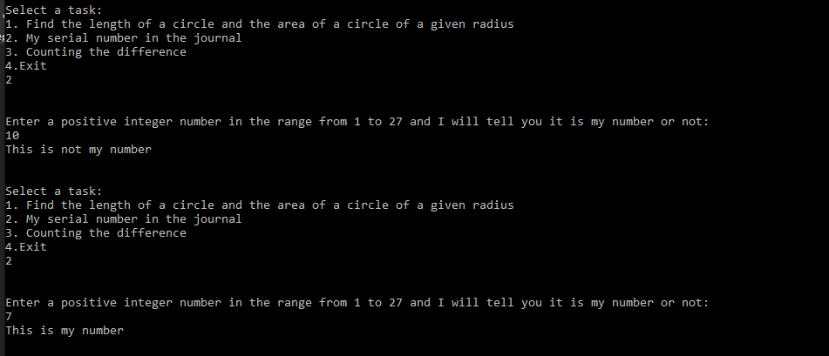

*(рис. 2 – пример работы программы на Python)*

**Задание №3:**

Необходимо посчитать и вывести на экран значение разности $1-2+3-4+…{\left(-1\right)}^{n+1}×n$.

n – номер варианта плюс 10 (в случае если номер варианта 1, n будет равно 11).

***Алгоритм решения:***

Блок схема алгоритма решения задачи представлена ниже.

начало

summ = 0;

n = 0;

i = 0;

composition;

нет

n <= 17

Вывод summ

да

power = -1

конец

i <= n+1

да

нет

composition = power * n

Power = power * (-1)

i = i +1

Вывод composition

summ = summ + composition

n = n + 1

***Листинг программы:***

1)C++

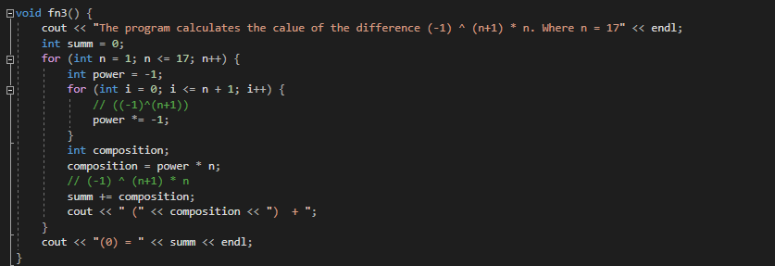

2) Ada

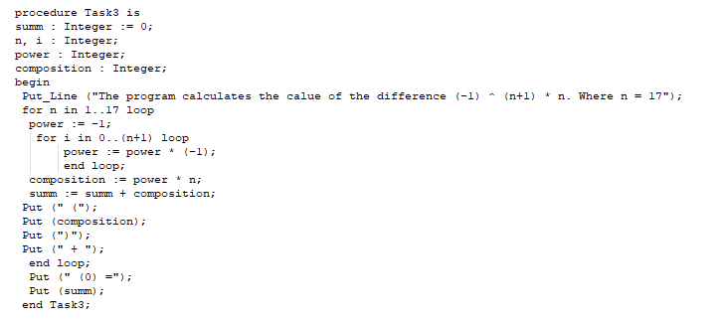

3) C#

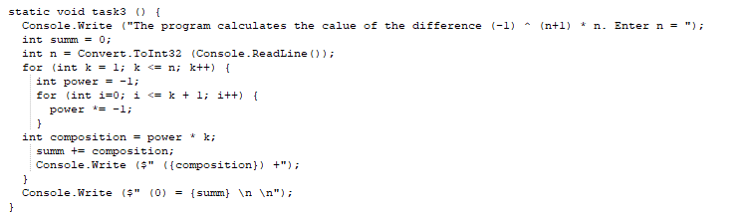

4) Go

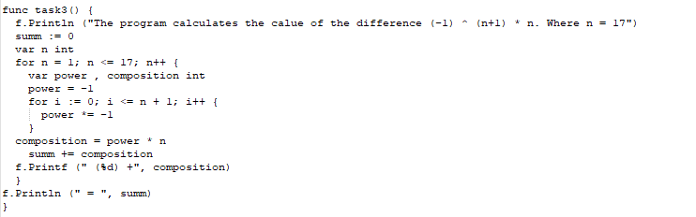

5) Python

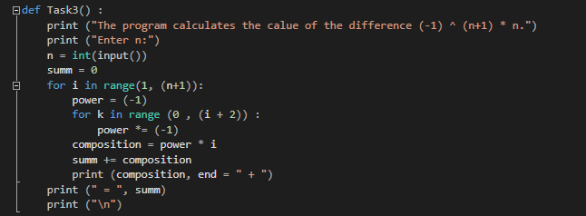

6) Rust

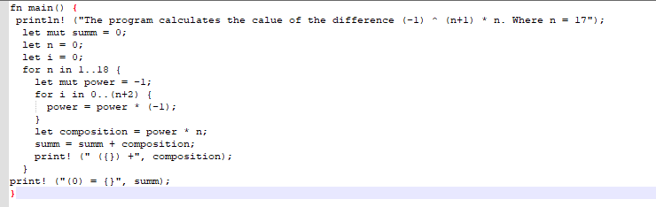

***Пример работы программы:***

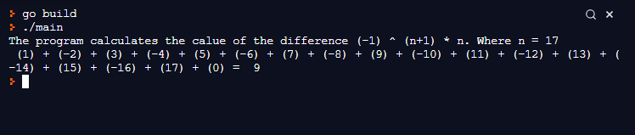

(*рис. 3 – пример работы программы на Go (Goland)*)

|  |  |  |  |  |  |
| --- | --- | --- | --- | --- | --- |
| **Язык** | ***Какой?*** | ***Назначение*** | ***Последнее обновление*** | ***+*** | ***-*** |
| C++ | Компилируемый | Язык общего назначения | Декабрь 2020 (С++ 20) | Совместимость с СИ;  Кроссплатформенность;  Многопоточность;  Высокая производительность. | Сложный синтаксис;  Низкоуровневость. |
| C# | Компилируемый | Создание web- приложений, игровых движков, машинного обучения, программ на мобильных платформах | Ноябрь 2020 (9.0) | Объектно-ориентированный подход;  Высокая производительность;  Большое количество удобных библиотек и шаблонов | Легко дизассемблируется;  Не является распространенным языком. |
| Python | Интерпретируемый | Язык общего назначения пригодится во множестве различных сфер | Февраль 2021 (3.9.2) | Простой;  Множество доступных сред разработки;  Универсальный;  Быстрорастущий. | Не самый быстрый язык;  Большое потребление памяти из-за гибкости типов данных. |
| Ada | Компилируемый | Для разработки встроенных систем (то есть систем управления автоматизированными комплексами, функционирующими в реальном времени). | Декабрь 2012  (Ada 2012) | Надежный контроль глупых ошибок;  Легко читать;  Высокая скорость выполнения программ. | Мало технической поддержки и справочной литературы;  Мало оптимизирующих Ада-компиляторов |
| Go | Компилируемый | Для разработки web-приложений () | Март 2021 (1.16.2) | Простой синтаксис;  Большое количество библиотек;  Прост в изучении; | Отсутствие перечислений;  Отсутствие обобщенных типов;  Мало структур. |
| Rust | Компилируемый | позиционировался исключительно как язык для системного программирования. | Март 2021 (1.51.0) | Абстракции, которые упрощают регулирование памятью;  Сборщик и менеджер пакетов;  Система взаимодействия с памятью, исключающая ошибки сегментации. | Строгая фиксация вызовов к памяти;  Нет типичных для ООП-стиля наследования и классов. |

**Эзотерические языки.**

Эзотерический язык программирования — язык программирования, разработанный для исследования границ возможностей разработки языков программирования, для доказательства потенциально возможной реализации некой идеи в качестве произведения программного искусства или в качестве шутки (компьютерного юмора). Многие эзотерические языки придумываются для развлечения, часто они пародируют «настоящие» или являются абсурдным воплощением «серьёзных» концепций программирования.

|  |  |  |  |
| --- | --- | --- | --- |
| **Язык программирования** | **Автор** | **Дата выпуска** | **Пример вывода “Hello World!”** |
| LOLCODE | Адам Линдси | Апрель 2014 г. | HAI  CAN HAS STDIO?  VISIBLE "HAI WORLD!"  KTHXBYE |
| Chef | Дэвид Морган-Мар | 2005 г. | *Hello World Souffle.*  *Ingredients.*  *72 g haricot beans*  *101 eggs*  *108 g lard*  *111 cups oil*  *32 zucchinis*  *119 ml water*  *114 g red salmon*  *100 g dijon mustard*  *33 potatoes*    *Method.*  *Put potatoes into the mixing bowl.*  *Put dijon mustard into the mixing bowl.*  *Put lard into the mixing bowl.*  *Put red salmon into the mixing bowl.*  *Put oil into the mixing bowl.*  *Put water into the mixing bowl.*  *Put zucchinis into the mixing bowl.*  *Put oil into the mixing bowl.*  *Put lard into the mixing bowl.*  *Put lard into the mixing bowl.*  *Put eggs into the mixing bowl.*  *Put haricot beans into the mixing bowl.*  *Liquefy contents of the mixing bowl.*  *Pour contents of the mixing bowl into the baking dish.*    *Serves 1.* |
| Brainfuck | Урбан Мюллер | 1993 г. | +++++++++++++++++++++++++++++++++++++++++++++  +++++++++++++++++++++++++++**.**+++++++++++++++++  ++++++++++++**.**+++++++**..**+++**.**-------------------  ---------------------------------------------  ---------------**.**+++++++++++++++++++++++++++++  ++++++++++++++++++++++++++**.**++++++++++++++++++  ++++++**.**+++**.**------**.**--------**.**------------------  ---------------------------------------------  ----**.**-----------------------**.** |

**Вывод:**

В ходе работы были написаны программы, выполняющие определенные задачи. Во время написания программ на разных современных языках программирования были изучены синтаксис каждого языка и их особенности.